Александрова Анна Владимировна
воспитатель
Трудова Ирина Рафаиловна
воспитатель
БОУ ЧР «Чебоксарская НОШ для обучающихся с ОВЗ №2»

Формирование ключевых навыков звукового анализа и синтеза у дошкольников с использованием дидактического пособия «Звукоград»

Аннотация: Данная статья посвящена описанию и обоснованию применения дидактического пособия для формирования у детей старшего дошкольного возраста с ограниченными возможностями здоровья (ОВЗ) ключевых навыков звукового анализа и синтеза, являющихся фундаментом для успешного обучения грамоте.
В статье подчеркивается, что дети с ОВЗ, помимо речевых нарушений, часто испытывают трудности в развитии высших психических функций, таких как внимание, память, мышление, а также в формировании мотивации и самоконтроля. Эти особенности снижают эффективность традиционных методов логопедической работы и требуют поиска инновационных подходов.
Статья демонстрирует, что применение пособия позволяет:
- максимально компенсировать нарушения звуковой культуры речи и фонетико-фонематического восприятия;
- достичь качественного овладения навыками звукового анализа и синтеза в более короткие сроки;
- повысить мотивацию детей к логопедическим занятиям, что является критически важным для успешной коррекционной работы.
Пособие предназначено для подготовки к обучению грамоте и отличается инновационной формой подачи материала, ориентированной на специфические потребности детей с ОВЗ.
Также отмечается, что традиционные приемы коррекции не всегда эффективны, в то время как игровая форма подачи материала и использование нестандартных пособий значительно повышают интерес детей к занятиям и улучшают результаты.
Ключевые слова: дидактическая игра, звуковой анализ, коррекция речи.

Развитие речи у детей старшего дошкольного возраста является одним из ключевых аспектов подготовки к школе. Особое значение это приобретает для детей с ограниченными возможностями здоровья (ОВЗ), у которых наряду с речевыми нарушениями часто отмечается задержка в формировании высших психических функций. Низкая работоспособность, незрелость внимания, восприятия, памяти, мышления, а также несформированность мотивационного компонента деятельности и функции контроля за её результатами значительно снижают интерес к логопедическим занятиям и влияют на результативность усвоения программного материала. В связи с этим возникает острая необходимость в использовании таких методов и пособий, которые не только эффективно способствуют развитию фонематического восприятия и навыков звукового анализа и синтеза, но и повышают интерес ребёнка к обучению. Именно на реализацию данной задачи направлено применение игрового логопедического пособия "Звукоград".
Аналитико-диагностическая работа показала, что у 80% детей старшего дошкольного возраста с ОВЗ отмечаются стойкие нарушения фонематического анализа и синтеза. Дети испытывают значительные затруднения в понимании учебного материала, долго запоминают последовательность действий при выполнении заданий по звуковому анализу и синтезу, затрудняются в дифференцировании твёрдости-мягкости, звонкости-глухости. Применение традиционных приёмов, таких как дополнительное предъявление, замедление темпа предъявления задания, дробление инструкции, не приводит к существенному уменьшению числа ошибок. Однако было отмечено, что дети выполняют звуковой анализ с удовольствием при использовании игровой ситуации, необычных приёмов и пособий.
Именно поэтому "Звукоград" разработан как игровое пособие, которое, сохраняя объем и содержание стандартной программы детского сада по подготовке к обучению грамоте, предлагает принципиально иную, более увлекательную и эффективную форму подачи материала.

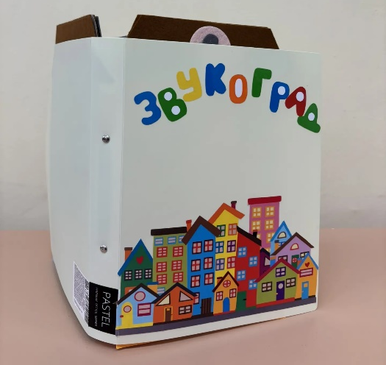
Рис. 1. Пособие «Звукоград»

Целью пособия является формирование навыков звукового анализа и синтеза у детей старшего дошкольного возраста с ОВЗ. Пособие направлено на решение следующих задач:
- формирование навыков звукового анализа и синтеза: дети учатся выделять звуки в словах, определять их последовательность и составлять слова из звуков;
- закрепление умения подбирать и называть картинки на определенный звук: это способствует развитию фонематического слуха и умения соотносить звук с его графическим представлением;
- определение позиции звука в слове: дети учатся различать начальную, серединную и конечную позиции звука;
- автоматизацию поставленных звуков в словах: это является важным этапом для коррекции звукопроизношения.
Пособие представляет собой папку с игровыми «звуковыми домиками», выполненными из фетра. Пособие содержит также картинки-буквы и предметные картинки на липучках, в названиях которых присутствует отрабатываемый звук.
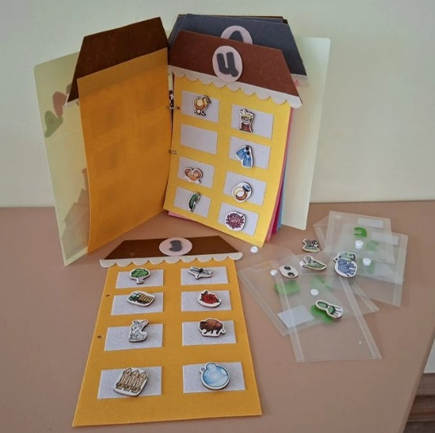
Рис.2. Содержание пособия «Звукоград»

Принцип работы: к «крыше» домика прикрепляется буква, обозначающая отрабатываемый звук, а ребенку предлагается подобрать нужную картинку на заданный звук и в зависимости от поставленных задач не только правильно произнести, но и определить позицию звука в слове, дать ему характеристику.

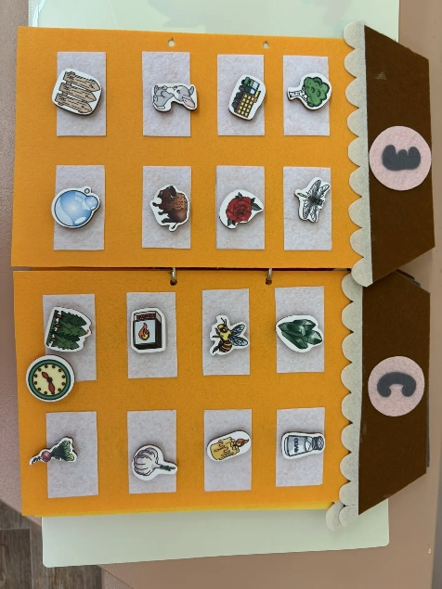
Рис.3. Игра на дифференциацию звуков З – С

Применение данного пособия имеет ряд преимуществ:
- игровой подход: обучение происходит в увлекательной игровой форме, что повышает мотивацию и интерес детей к занятиям;
- наглядность: использование ярких картинок и игровых элементов способствует лучшему восприятию и запоминанию информации;
- постепенность и системность: задания построены от простого к сложному, обеспечивая последовательное формирование навыков;
- многоканальность восприятия: задействование зрительного, слухового и тактильного каналов восприятия для более глубокого усвоения материала;
- индивидуализация: пособие позволяет адаптировать задания под индивидуальные особенности и темп развития каждого ребенка.
Использование системы работы по развитию фонематического восприятия и навыков звукового анализа и синтеза с применением игрового пособия "Звукоград" предполагает достижение эффективных результатов в работе с детьми с ОВЗ при обучении грамоте:
- максимально возможная компенсация нарушений звуковой культуры речи и фонетико-фонематического восприятия: благодаря систематической и целенаправленной работе с пособием, дети смогут значительно улучшить свои речевые навыки;
- качественное овладение детьми навыками звукового анализа и синтеза за более короткое время: игровая форма и наглядность "Звукограда" способствуют более быстрому и прочному усвоению сложного материала;
- повышение интереса детей к логопедическим занятиям: увлекательный формат пособия превращает обучение в интересное приключение, снижая утомляемость и повышая вовлеченность детей.
Дидактическое пособие "Звукоград" представляет собой инновационный подход к формированию навыков звукового анализа и синтеза у детей старшего дошкольного возраста с ОВЗ. Оно не только эффективно решает поставленные задачи по развитию фонематического восприятия и подготовке к обучению грамоте, но и значительно повышает мотивацию и интерес детей к логопедическим занятиям. В условиях, когда традиционные методы оказываются недостаточно эффективными, "Звукоград" становится ценным инструментом в руках логопеда, позволяющим сделать процесс обучения увлекательным, продуктивным и максимально результативным для каждого ребенка.

Список литературы

1. Балобанова, В.П. Диагностика нарушений речи у детей и организация логопедической работы в условиях дошкольного образовательного учреждения / В.П. Балобанова, Л.Г. Богданова, Л.В. Венедиктова и др. – СПб.: Детство-пресс, 2001.
2. Нищева, Н.В. Система коррекционной работы в логопедической группе, для детей с общим недоразвитием речи / Н.В. Нищева. – СПб.: Детство-пресс, 2001.
3. Пожиленко, Е.А. Волшебный мир звуков и слов / Е.А. Пожиленко. – М.: Просвещение, 2001.

